ˇˇRFID systém pro interní logistiku
Místo instalace
Adler Kunčičky
Karta bílá ISO I-Code SLI, balení po 100 ks Lux Ident

4x pracoviště 2015 č.1,2,8,9
2x pracoviště 2017 č.6
2x pracoviště 2018 nová hala

Soupis HW 1 pracoviště (6x HF reader) Plastové sloupky
6ks HF reader (ID-Karta)
6ks etiketa s logem RFID
6ks Plastový štítek 1mm (Špalek)
6ks Etiketa s Logem RFID (Gaben)
3ks gnome232-double-ethernet-na-dva-seriove-porty (Papouch)
3ks patch cord 5
3ks patch cord 7
1ks Rozvodnice plně vybavená, (Argos)
6ks Plastová konstrukce - podložka pro RFID čtečky černé barvy (Špalek)
6ks průchodka z kovového žlabu (Taurid)
1ks popis rozvaděče

Soupis Rozvodnice

1ks Rozvaděčová skříň IP-VTR 03 ( Argos - SCHM0460 )
1ks Montážní deska IP-PF-VTR 03 ( Argos - SCHM04672 )
2ks Lišta DIN TS35 1m děrovaná - plytká ( Argos - DIN1MPERF )
2ks Žlab s krytem 1mx4cm
1ks Hlavní vypínač VSN16 ( Argos - NEY28572 )
1ks Uzamykací nadstavba NVZ1R/A-201 ( Argos - OBZNVZ1R/A201 )
1ks Jistič LTN-16B-1 ( Argos - OEZ41640 )
1ks Jistič LTN-6C-1 ( Argos - OEZ41653 )
2ks Zásuvka vestavná s ochranným kolíkem - modrá ( Argos - 1662052 )
1ks Zdroj SS DR-60/12V ( Argos - ELKO209990900001 )
1ks LED, 230-240V-bíla ( Argos - SCHZBVM1 )
1ks Signální hlavice pro LED - zelená ( Argos - SCHZB5AV03 )
1ks Spojovací díl ( Argos - SCHZB5AZ009 )
2m 2,5mm Nulovací vodič
2m 2,5mm Fázový vodič
1m 2,5mm Zemnící vodič
5m 1,5mm Tmavě-modrý vodič pro SS
20ks Řadová Svorka Černá
20ks Řadová Svorka Červená Argos SAK 2,5/EN černý Weidmuller
20ks Řadová Svorka Modrá Argos SAK 2,5/EN oranžový Weidmuller
20ks Řadová Svorka Béžová (béžové )šede
10ks Řadová Svorka Oranžová Argos SAK 2,5/EN oranžový Weidmuller
10ks Propojka Argos Q10 SAK 2,5 Propojka Weidmuller
10ks Koncová svěrka Argos EW 35 koncová Svěrka Weidmuller
4ks Řadová Svorka zelenožlutá
1ks Řadová svorka PE
20ks Izolační Stěna pro řadové svorky
10ks Oddělovací Svorka - libovolná barva
100ks ( Dutinky 2.5mm,2x2.5mm a 1,5mm )

3ks gnome232-double-ethernet-na-dva-seriove-porty Papouch
6ks Plastová konstrukce - Držák čtečky RFID Špalek
6ks Plastový štítek 1mm Špalek
6ks HF reader ID-karta

Funkčnost výhybka
1ks HF reader + rele
1ks Rozvodnice 380x300x210 A E1031500 Rittal Taurid)
1ks Zdroj
Funkčnost
Firmware naší čtečky je nastaven takto:
v intervalu 1 s posílá snímač data NULL když není karta v poli ...
-identifikace shodné karty je pozastavena na dobu 2s
-identifikace nové karty je poslána okamžitě
-rychlostí čtení dat z karty 300ms je tak akorát ..

Funkčnost balícícho pracoviště

Firmware čtečky je nastaven takto:
v intervalu 1 s posílá snímač data NULL když není karta v poli ...
-identifikace shodné karty je pozastavena na dobu 2s
-identifikace nové karty je poslána okamžitě
-rychlostí čtení dat z karty 300ms je tak akorát ..

Data jsou ve formátu 96008N1 uzavřená do kulatých závorek (0x28 a 0x29) + posun na nový řádek +začátek nového řádku
0x0a a 0x0D
Čtou se na dva sektory s adresou 0 a 1... 8 znaků = 8B zleva doplněna prázdnými znaky 0x00 pokud je načtený čárový kód kratší.
HW ID-Karta čtečka
oranžovo bíla 12V (10-14,5 V)
modro bíla GND
zeleno bíla GND (RS232) (identická jako modro bílá)
zelená TXD (RS232)
LED dioda +12V. Zem na svorku LED-K
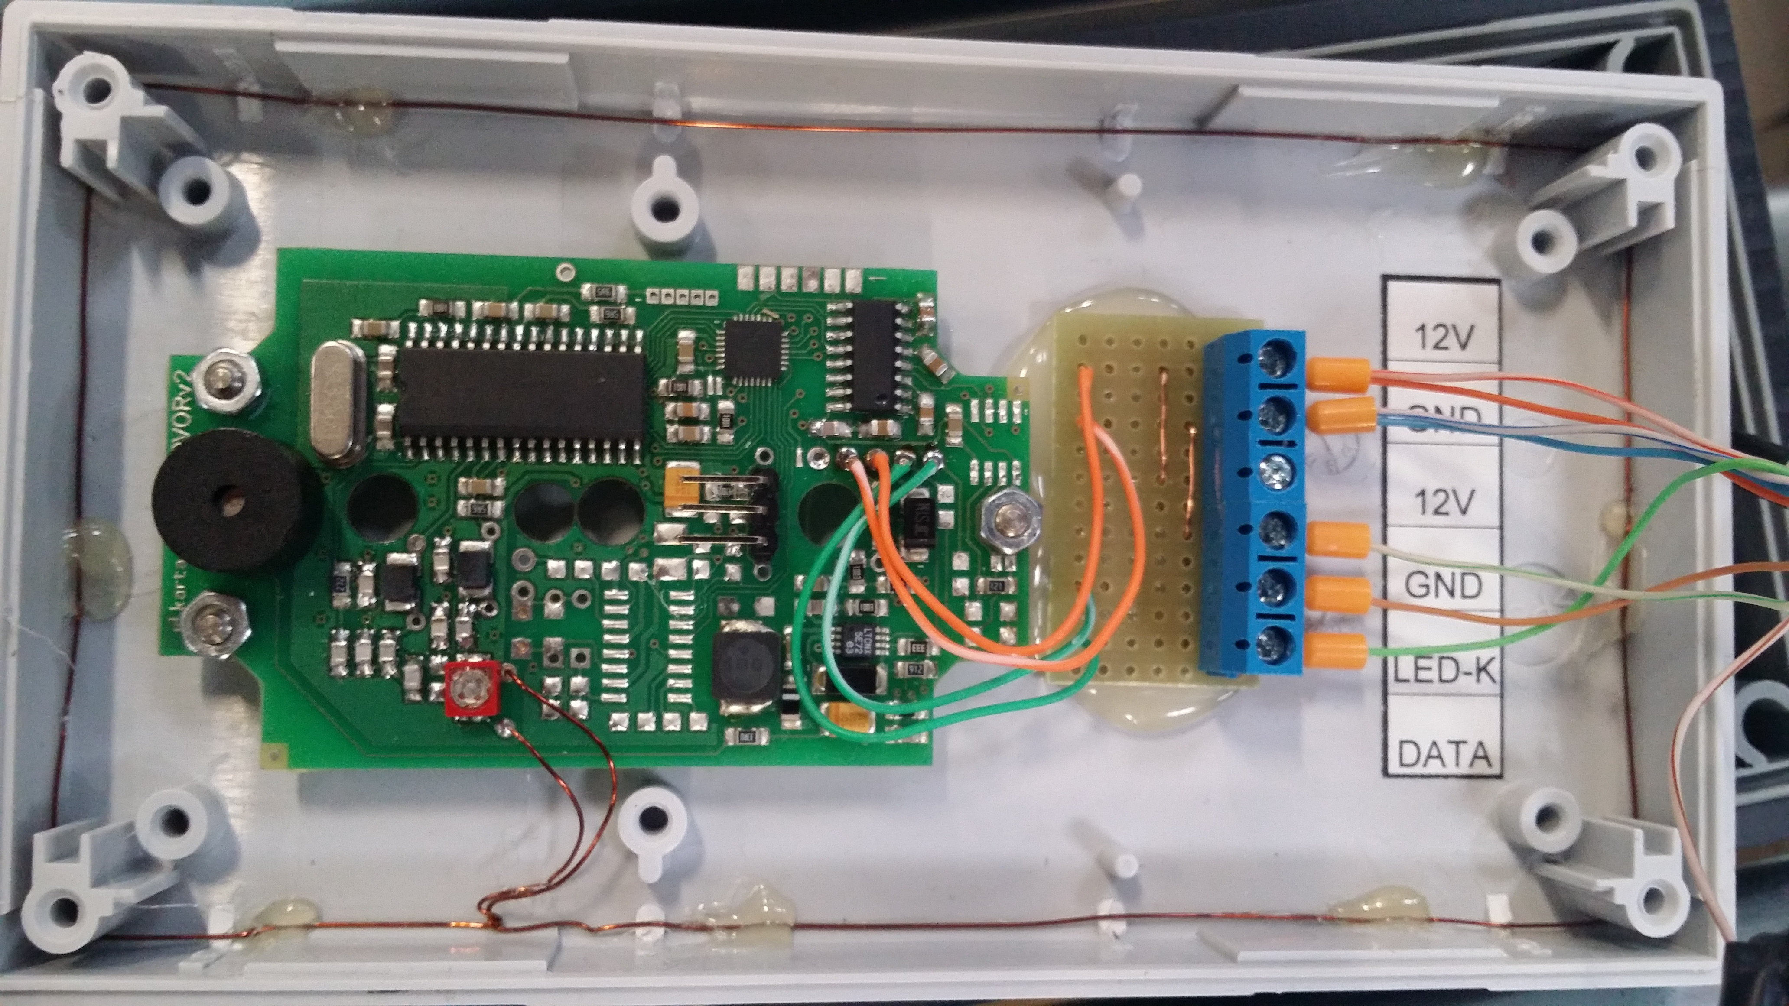

Zapojení LED diod v rozvodnici

Na dveřích rozvodnice byla provedena instalace LED diod, které by měli informovat o stavu RFID čteček, které jsou umístěny mezi válci pohyblivé linky a k ním i patřičný odpor aby nedošlo ke zničení LED diody. Bylo použito celkem 6 zelených LED diod a k ním přirazený patřičný odpor. Všechny Diody mají propojenou ANODU resp. Kladný pól. KATODA resp. Záporný pól má každá dioda zvlášť a připojen na svorkovnici v rozvodnici. Poté je ke každé diodě přirazená RFID čtečka ve správném pořadí. Diody by měli svítit z leva doprava nikoliv naopak. Při čtení TAGU by se mělo přerušit napájení z RFID čtečky a tak způsobit blikání diody, která mu byla přiřazená. Všechny diody se schovají pod ochranou lištu.

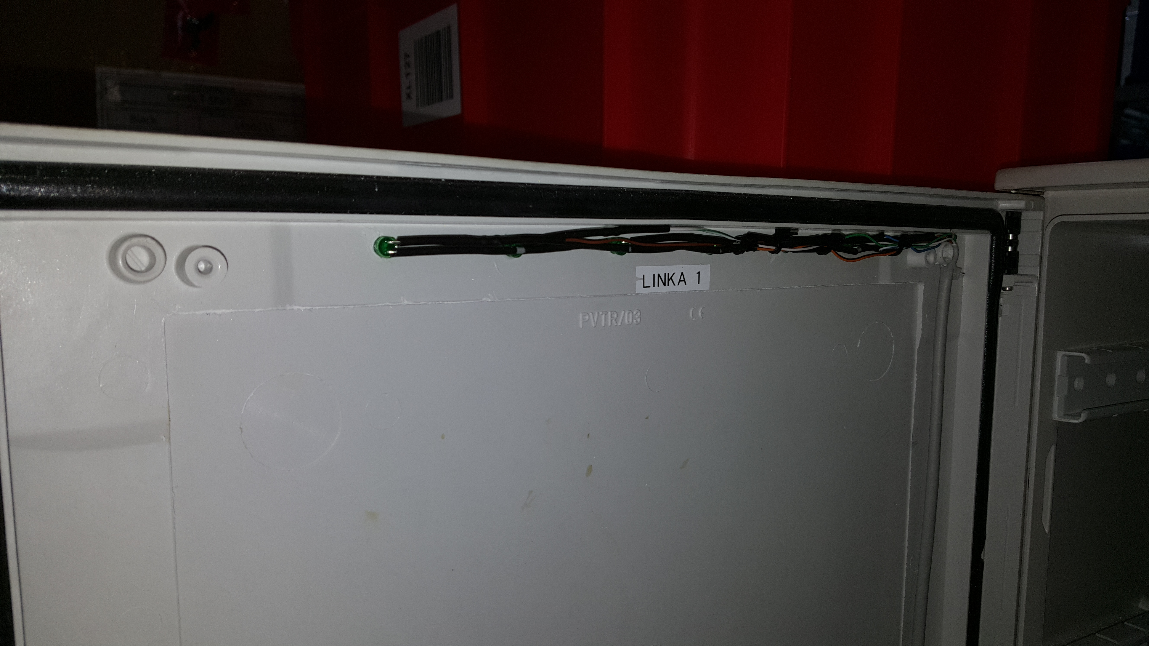

Zapojení svorkovnic v rozvodnici

Ve spodní hraně rozvaděče se nachází několik různě barevných svorkovnic.

Červená je přivedené + ( PLUS ) z rozvodnice a k ní napojujeme oranžový a bílo oranžový k 12 V čtečky
Modrá je přivedené – ( MÍNUS, GND ) z rozvodnice a k ní napojujeme modrý a bílo modrý k GND čtečky
Modrá je připojené GND z Papouchu a k ní napojujeme bílo zelený k GND čtečky
Šedá je připojené RxD 1 - 2 z Papouchu a k ní napojujeme zelený k Data čtečky
Černá tahle svorka je na víc kvůli bílo hnědému drátu
Oranžová je vyvedené mínus ze čtečky jenž má ovládat diody na dveřích rozvodnice propojujeme hnědým drátem
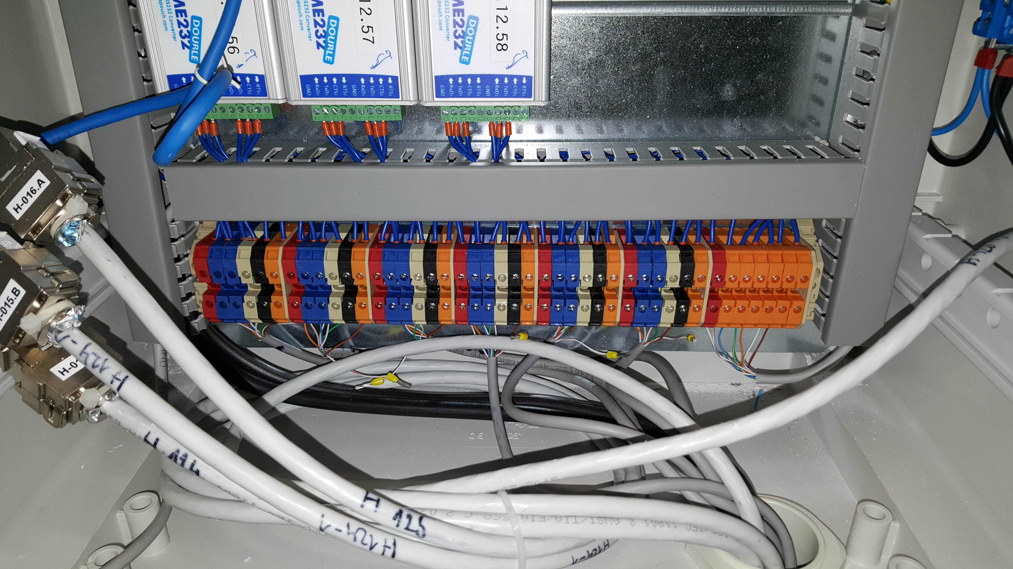

podložka pro RFID čtečky černé barvy
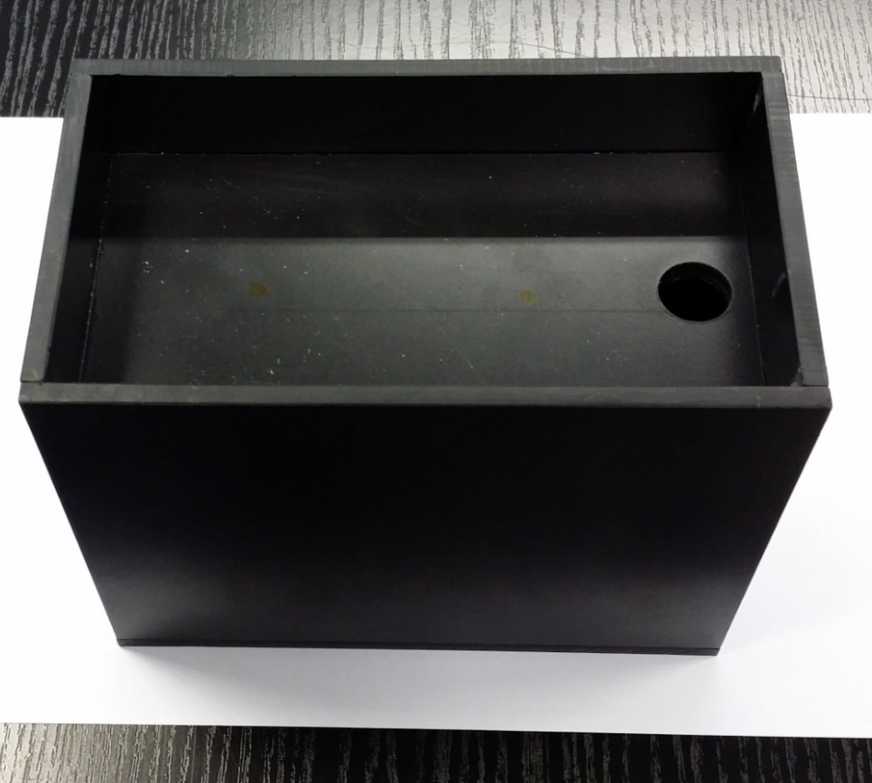

Dokumentace-Popis linek

Linka č. | č. data linka | č. data DATOVY rozvaděč | umístění | IP převodníku  Com1/10001  Com2/10002 | Pozice balení | Jištění  TR1.1
1 | 130 | H-021A | in | 10.9.12.50 | 1,2 | F13(B16A)
1 | 130-1 | H-021B | in | 10.9.12.51 | 3,4 | F13(B16A)
1 | 131 | H-022A | in | 10.9.12.52 | 5,6 | F13(B16A)
1 | 131-1 | H-022B | out |  |  | F13(B16A)
2 | 133 | H-023A | in | 10.9.12.53 | 1,2 | F13(B16A)
2 | 133-1 | H-023B | in | 10.9.12.54 | 3,4 | F13(B16A)
2 | 134 | H-024A | in | 10.9.12.55 | 5,6 | F13(B16A)
2 | 134-1 | H-024B | out |  |  | F13(B16A)
5 | 124 | H-015A | in |  | 1,2 | F13(B16A)
5 | 124-1 | H-015B | in |  | 3,4 | F13(B16A)
5 | 125 | H-016A | in |  | 5,6 | F13(B16A)
5 | 125-1 | H-016B | out |  |  | F13(B16A)
3 | 135 | H-025A | in | 10.9.12.62 | 1,2 | F13(B16A)
3 | 135-1 | H-025B | in | 10.9.12.63 | 3,4 | F13(B16A)
3 | 136 | H-026A | in | 10.9.12.64 | 5,6 | F13(B16A)
3 | 136-1 | H-026B | out |  |  | F13(B16A)
7 | 128 | H-019A | in | 10.9.12.?? | 1,2 | F14(B16A)
7 | 128-1 | H-019B | in | 10.9.12.?? | 3,4 | F14(B16A)
7 | 129 | H-020A | in | 10.9.12.?? | 5,6 | F14(B16A)
7 | 129-1 | H-020B | out |  |  | F14(B16A)
6 | 126 | H-017A | in | 10.9.12.75 | 1,2 | F14(B16A)
6 | 126-1 | H-017B | in | 10.9.12.76 | 3,4 | F14(B16A)
6 | 127 | H-018A | in | 10.9.12.77 | 5,6 | F14(B16A)
6 | 127-1 | H-018B | out |  |  | F14(B16A)
5 | 124 | H-015A | in | 10.9.12.56 | 1,2 | F14(B16A)
5 | 124-1 | H-015B | in | 10.9.12.57 | 3,4 | F14(B16A)
5 | 125 | H-016A | in | 10.9.12.58 | 5,6 | F14(B16A)
5 | 125-1 | H-016B | out |  |  | F14(B16A)
4 | 122 | H-019A | in | 10.9.12.59 | 1,2 | F14(B16A)
4 | 122-1 | H-019B | in | 10.9.12.60 | 3,4 | F14(B16A)
4 | 123 | H-014A | in | 10.9.12.61 | 5,6 | F14(B16A)
4 | 123-1 | H-014B | out |  |  | F14(B16A)

Výrobní štítek
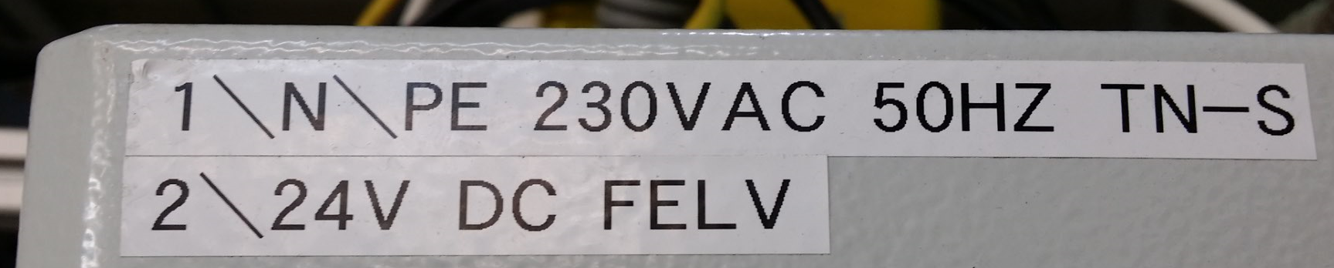
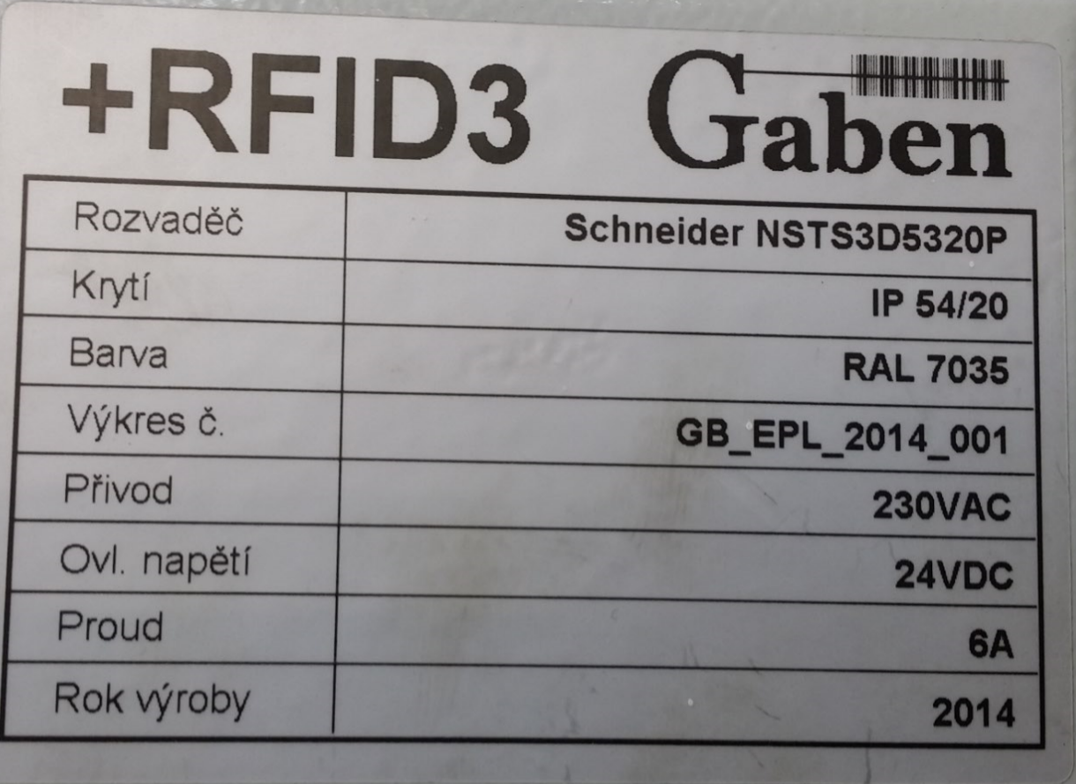

29.1.2022 rozšítření linky na 10řteček

Material:
2ks PAPPRV/PPV8BL Koncová krytka;PPV,PRV;póly TME
5ks PRV8BL35X7.5WS/RT Svorka:nalištu;1,5mm2;póly:8;svorky:32;modrá;polykarbonát ROHS TME
4ks HF reader (ID-Karta)
4ks podložka pro RFID čtečky černé barvy Plexis Špalek
1ks lišta Led

7 com 2 10.9.12.48
8 com1 10.9.12.48
9 com 2 10.9.12.49
10 com 1 10.9.12.49

